ÅRSPLAN

ÅHEIM BARNEHAGE

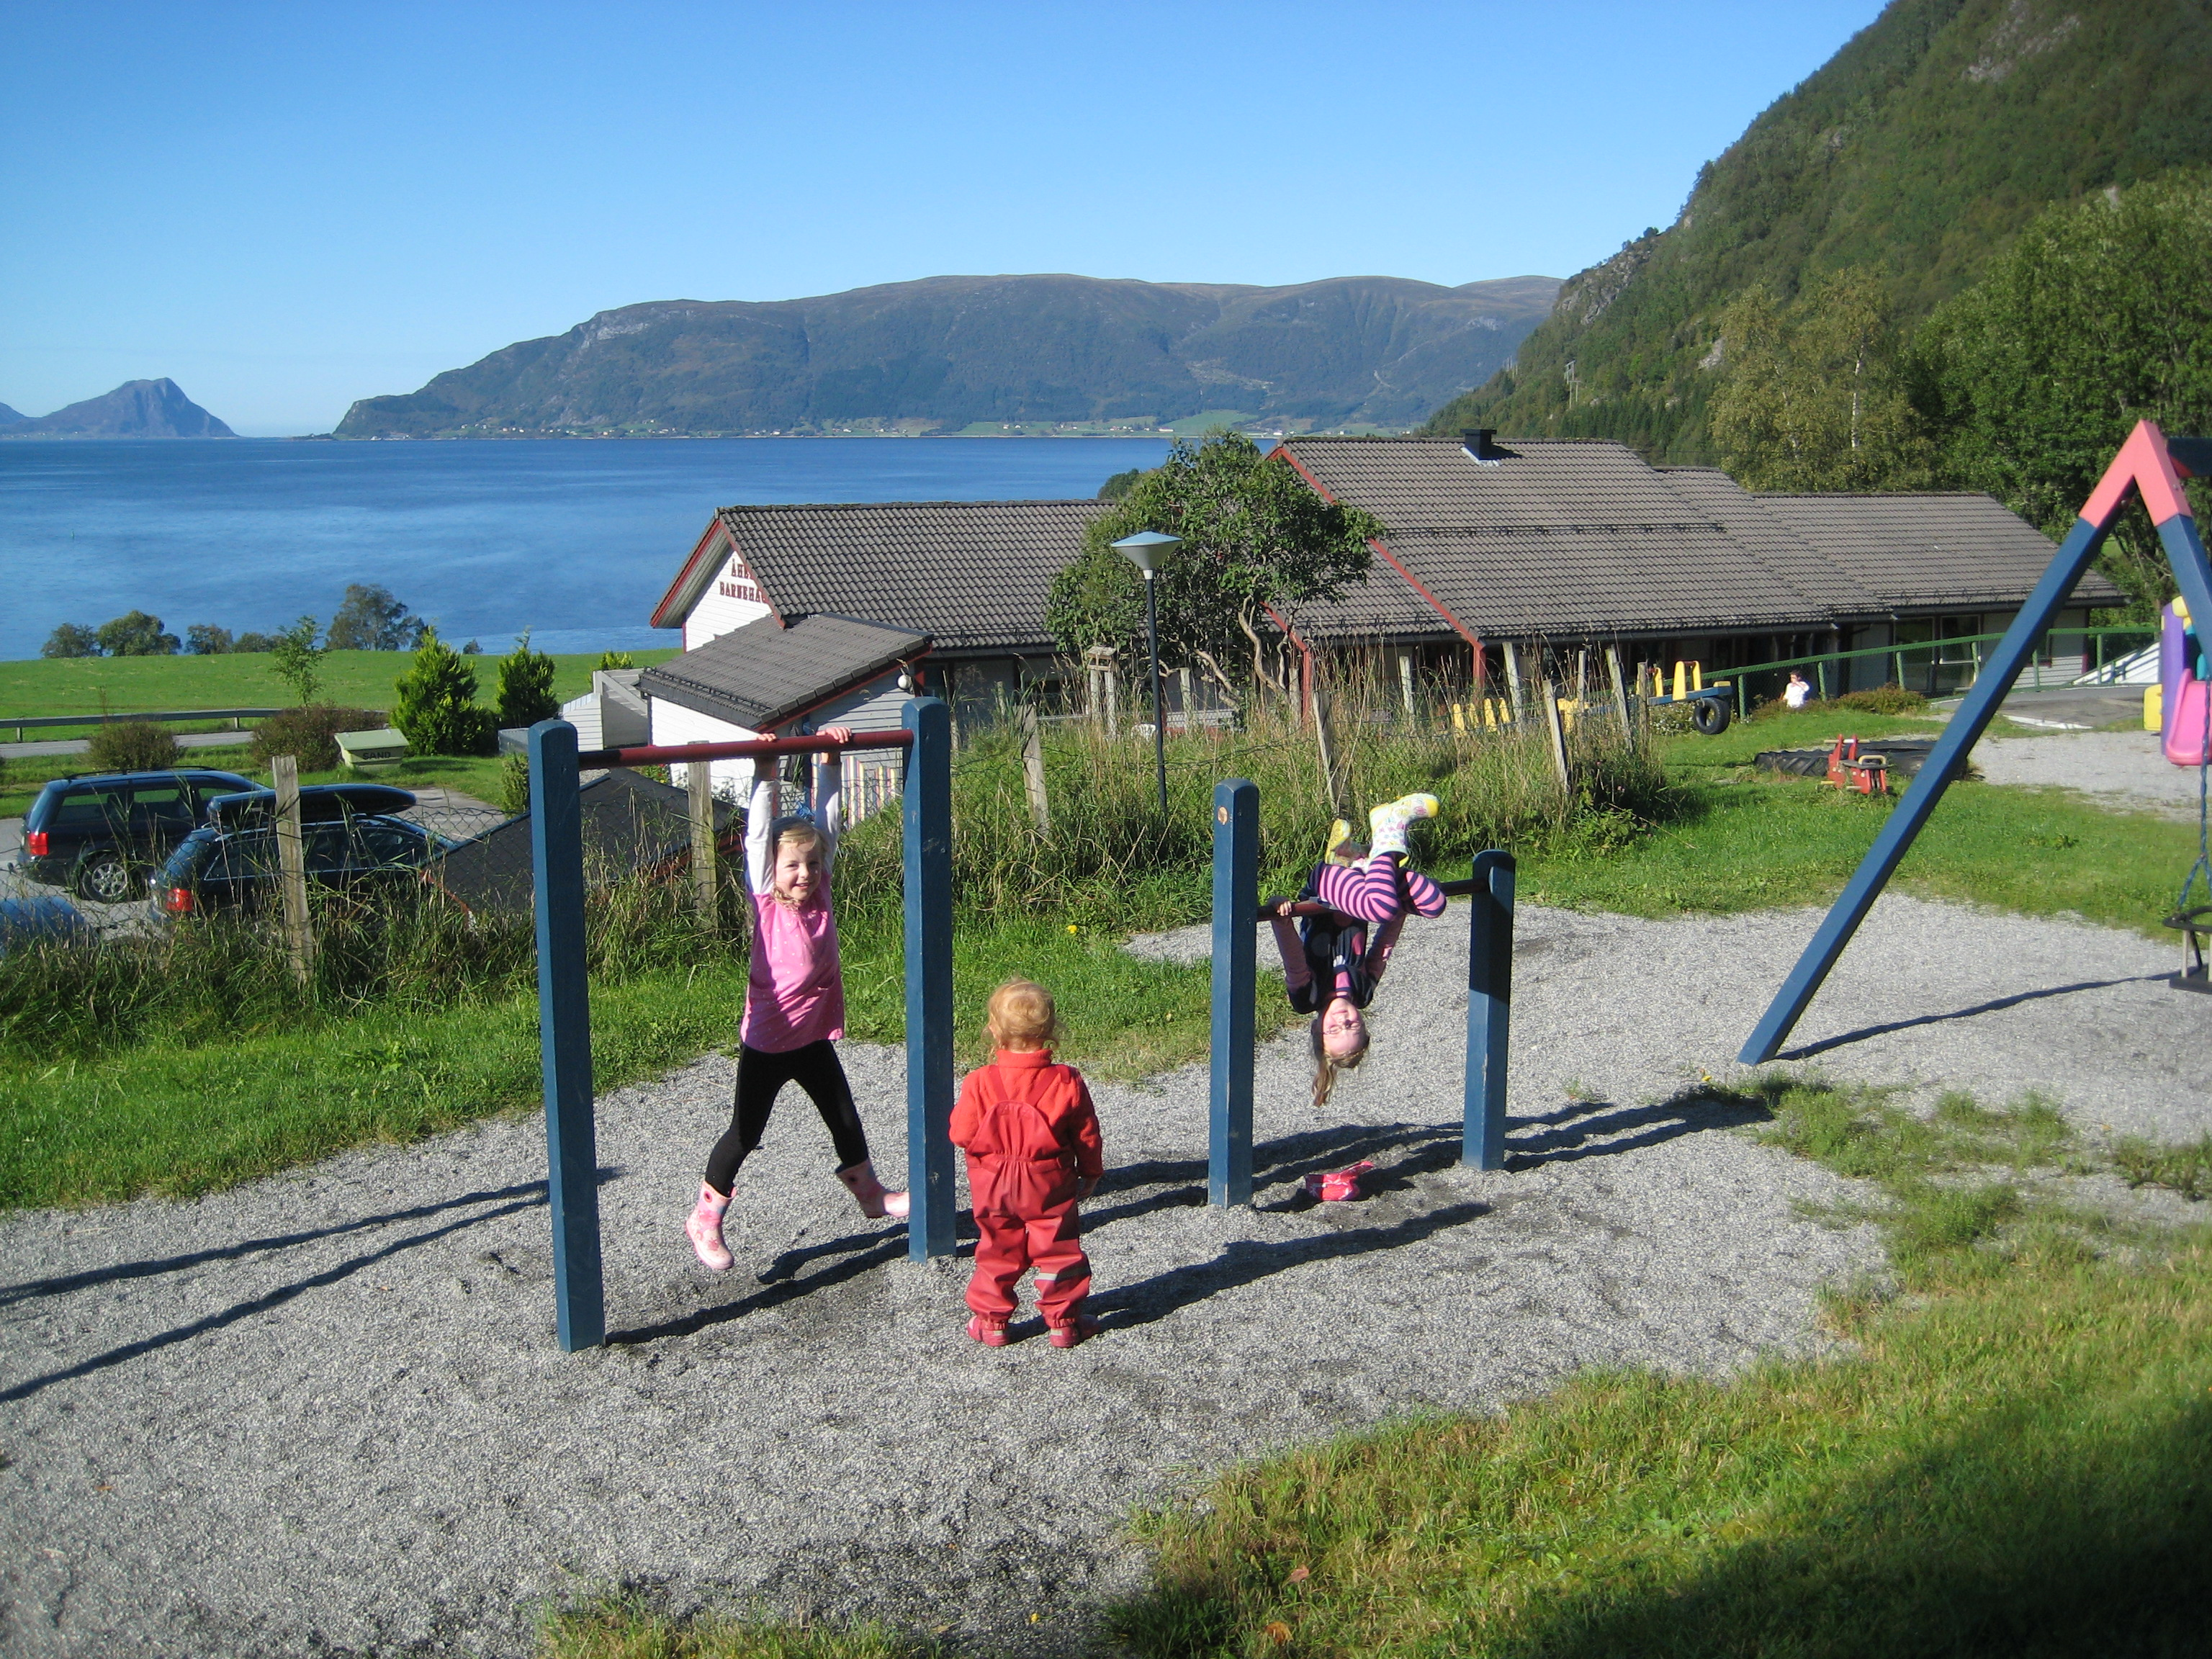

2009/2010

”I Vanylven skal barn og unge vekse opp i tryggleik og trivsel. Med tid og omsorg skal dei ta til seg kunnskap, lære om livet og verte gode medmennesker”
PRESENTASJON AV BARNEHAGE
Vi er ein to-avdelings kommunal barnehage, med tilbod om heil eller delt plass. Barnehagen vår er open 5 dagar i veka frå 7.00-17.15.
Barnehagen ligg i naturskjønne omgivelsar, med flott utsikt utover Vanylvsfjorden. Uteområdet vårt er variert og utfordrande, med klatretre, slengtau, bakkar, fotballbane og mange leikeapparat. Vi har kort veg til fjell og fjøre, og vi har stor akebakke like i nærleiken.
Telefonnr.
- Hovudnr. Åheim barnehage: 700 30320
- Kontor – Gunn Anita B. Hasund 700 30321

- Avdeling Tusenfryd: 700 30324/ Mobil tlf. Tusenfryd: 99 53 13 91
- Avdeling Kvitveisen: 700 30323/ Mobil tlf. Kvitveisen: 99 53 13 89

E-post adresser:
- Gunn-anita.hasund@vanylven.kommune.no
- Tove.ekremsater@vanylven.kommune.no
- Anita.petersen@vanylven.kommune.no

Adressa til nettsida vår;
www.pedit.no/gs/vanylven
Her vert det lagt ut artiklar frå kvardagslivet i barnehagen.

TILSETTE I ÅHEIM BARNEHAGE 2009/2010

Namn | stilling | mån | tys | ons | tors | fre
Tove Ekremsæter | Ped.leiar (100 %) - permisjon i 48,5 % som leiar i utdanningsforbundet | Plan.arbeid | x |  |  | x
Anita Petersen | Ped.leiar  (90 %) | x | x | x | Plan.arbeid | x
Venke Løvold | Fagarbeidar 40 %  (Barne-og ungdom) | x |  |  | x
Hilde-Bjørg A. Hermansen | Fagarbeidar 100 %  (Barne-og ungdom) | x | x | x | x | x
Kristin Emblem | Fagarbeidar 100 %  (Barne-og ungdom) | x | x | x | x | x
Sissel Berget | Fagarbeidar 50 %  (Barne-og ungdom) | x | x |  | x
Tone Lillebø | Fagarbeidar 60 %  (Barne-og ungdom) |  |  | x | x | x
Bjørg T. Brekke | Fagarbeidar 80 %  (Barne-og ungdom) | x | x | x | x
Anita Flister | Reinhald 40 % | x | x | x | x | x
Gunn Anita B. Hasund | styrar | x | x |  | x

Personalmøter:
Heile personalgruppa har møte ein gong ca. kvar 3.veke på kveldstid. Då tek vi opp fellessaker, framdriftsplanar, kontinuerleg evaluering vert gjort og aktuelle problemstillingar vert drøfta.

Pedagogisk leiarmøte:
Vi har sett av tid kvar tysdag, der ped.leiarane får lage månadsplan, vekeplan m.m.

BARNEHAGEN SI MÅLSETTING. JFR. LOV OM BARNEHAGER

§ 1. Formål.
Barnehagen skal gi barn under opplæringspliktig alder gode utviklings- og aktivitetsmuligheter i nær forståelse og samarbeid med barnas hjem.
Barnehagen skal hjelpe til med å gi barna en oppdragelse i samsvar med kristne grunnverdier.

§ 2. Barnehagens innhald (utdrag)
Barnehagen skal være en pedagogisk virksomhet.
Departementet skal fastsette en rammeplan for barnehagen. Rammeplanen skal gi retningslinjer for barnehagens innhold og oppgaver. Med utgangspunkt i rammeplanen, skal samarbeidsutvalget fastsette en årsplan for den pedagogiske virksomheten.

GRUNNLEGGANDE OMRÅDER SOM VI LEGG VEKT PÅ.

Vi jobbar heile tida for at barna skal ha det godt den tida dei er i barnehagen. Det er då spesielt nokre områder som vi meiner er viktig i arbeid med barn.
- Tryggleik/tillit
- Omsorg
- Leik
- Læring
- Sosial kompetanse
- Språkleg kompetanse
- Kulturformidling
- Barns medverknad

TRYGGLEIK/TILLIT.
Dette er grunnsteinen i barnehagen og i alt samvær med barn.
Barn er ulike og treng ulike former for opparbeiding av tryggleik. Ved å ta barn på alvor, lytte til dei, samhandle på deira nivå og vise at vi bryr oss om dei, er vi med på å skape trygge barn.

OMSORG.
Vi er omsorgspersonar, og det inneber eit krav til oss om å vere tilgjengeleg; at vi er der når barnet treng oss.
Barn skal utvikle seg slik at dei kan ta ansvar for seg sjølv, og i neste omgang for andre. Dette perspektivet skal prege den måten vi tek oss av barna på.

LEIK.
Leiken er barnets viktigaste læringsform. Derfor må vi sette av mykje tid og leggje til rette for dette gjennom barnehagedagen.
Gjennom leik så lærer barn;
- ta initiativ
- ta hensyn/vise omsorg for andre (empati)
- vere i samspel
- bruke språket/utvikle tenkeevna
- bearbeide opplevingar/utvikle fantasi

Vaksenrolla: Vi må vere støttespelar der det trengst. Viss barnet har vanskar med å kome inn i leiken, så er det vår oppgåve å hjelpe barnet/barna inn i leiken.

LÆRING.
Frå 0-6 år lærer barn mest gjennom å imitere og identifisere seg med andre (modellæring). Barn hermar, observerer og etterliknar.
Dei beste læringsvilkåra er der det er samsvar med det ein gjer og det ein seier.
Vi har difor fokus på at vi vaksne går føre med eit godt eksempel.

SOSIAL KOMPETANSE
Vi veit at tidleg erfaring med jamnaldrande har stor betydning for barn sine samspelferdigheter. Barnehagen er ein viktig arena for sosial utvikling, læring og etablering av vennskap. Barnehagen har som mål at barna skal utvikle seg til å bli sjølvstendige og trygge på seg sjølv, samtidig lære korleis vi oppfører oss mot kvarandre.

SPRÅKLEG KOMPETANSE
Småbarnsalder er den grunnleggande perioden for utvikling av språk. Vi ynskjer at barnehagen skal sørgje for at alle barna får varierte og positive erfaringar med å bruke språket som kommunikasjonsmiddel, som reiskap for tenking og som uttrykk for eigne tankar og følelsar.
Personalet har tidlegare blitt skulert på tema ”språkutvikling” og ”TRAS” (Tidlig Registrering Av Språkutvikling).

TRAS dekker 8 områder innanfor språk;
- Kommunikasjon
- Merksemd
- Språkforståing
- Språkleg medvit
- Uttale
- Ordproduksjon
- Setningsproduksjon
- Samspel
TRAS handlar om kva ein kan gjere, i høve språkstimulering.
For oss vil TRAS fungere som eit hjelpemiddel i arbeid med barn.

KULTURFORMIDLING.
Vi ynskjer at dei barna som veks opp her i Vanylven, skal få gode opplevingar på kva som fins av kultur og verdiar. Identitet vil vere eit viktig stikkord i denne prosessen.

Vi kjem til å ha fokus på å bruke kultur og nærmiljø som er rundt oss.
Vi kjem til å samarbeide med forskjellige lag, organisasjonar, institusjonar, folk m.m.

BARNS MEDVERKNAD.
Barn har rett til å gje uttrykk for sitt syn på det som skjer i barnehagen (jmf. Barnehagelova § 3 barns rett til medverknad)
Vi må difor lytte til barn og ta deira signal på alvor.
Som vaksne må vi heile tida vurdere og gjere våre val utifrå dei signala som vi får frå barn.

TEMA 2009/2010.
Månad | veke | Tema | Innhald/mål
august | 34  35 | TIL-VENNING | Planleggingsdagar 17.08 og 18.08.09 Ny start 19.08.09  Målet er å lære kvarandre å kjenne. Innarbeide gode rutiner og reglar. Trygg start.
September | 36  37  38  39  40 | BRANNVERN | Utifrå intern kontrollen vår, så er vi pålagt å ha brannøving i barnehagen kvart år.  Målet er å innarbeide rutiner. Vi brukar eit opplegg frå brannvernforeninga som heiter „Eldar og Vanja“. Vi får besøk av brannbil og vi går gjennom kva vi må gjere viss vi høyrer brannalarmen.
Oktober | 40  41  42  43  44 | FORUT | Planleggingsdag 05.10.09  Dette opplegget har nesten blitt tradisjon. Vi lærer om barn i andre land;om likheter og ulikheter, at vi kan vere med på å hjelpe dei som ikkje har det så godt som vi. Vi jobbar med dette i veke 42-44.  Vi avsluttar opplegget med Forut-fest.
November | 45  46  47  48 | HAUST
Desember | 49  50  51  52  53 | JUL | Barna skal få kjennskap til kvifor vi feirar jul og juletradisjonar. Vi vil prøve å få fram glede og forventning til jula.  Vi kjem til å satse på ei fin og roleg adventstund, der vi høyrer på julemusikk, lære julesongar, lage julegåver, pynte til jul og held på med julebakst.  Nissefesten vert torsdag 4. desember,  St. Lucia fredag 12.desember.
Januar | 1  2  3  4 | VINTER  SAMANE | Plan.dag 04.01.10  Vi har solfest 18.01.10
Februar | 5  6  7  8 | SAMANE | Vi merkerer nasjonaldagen til samane 06.02.10  Karneval 16.02.10
Mars | 9  10  11  12  13 | PÅSKE | Påskefrukost 18.03.10  Barna skal få kjennskap til kvifor vi feirar påske. Vi kjem til øve på påskesongar, ha påskevandring i St. Jetmundkyrkja, lage pynt.
April | 14  15  16  17 | VÅR
Mai | 18  19  20  21 | 17.MAI | Barna skal få kjennskap til kvifor vi feirar 17.mai. Vi kjem til å øve på nasjonalsongen, gå i tog, rope hurra, teikne flagg m.m.  Mini 17.mai: 10.05. 10
Juni | 22  23  24  25 | SOMMAR | Grillfest 09.06.10  Overnatting for førskulebarna frå 18.06. til 19.06.  Planleggingsdag 24.06.10

Vi kjem også til å ha tema Tarkus (trafikkopplæring) og Språksprell (språkstimulering)

ANDRE AKTIVITETAR GJENNOM ÅRET.
(sjå månadsplan for kva tid vi har desse aktivitetane.)

- MIDDAG/SMØRJEMÅLTID/BAKING.

- FØDSELSDAGSFEIRING.
Vi feirar fødselsdagen til barna. Personalet heiser flagg om morgonen. I samlinga får barnet ha på seg kongekappe og dei vil få bursdagskrune. Vi tenner lys, syng bursdagssong og barnet får velje eventyr Etter samlinga teiknar barna ei fin teikning til bursdagsbarnet. Alle teikningane vert samanbunden til ei bok. Dette blir då ei merksemd til den som har bursdag.

FØRSKULE-KLUBB.
Vi kjem til å ha førskuleklubb ein dag i veka, der vi jobbar med ”skuleførebuing”:
Stikkord;
Sosialisering
Trening av blyantgrep
Tekst, rim og reglar, begrepstrening

Musikk, drama, eventyr

Tur, motorikk, bading

Vi avsluttar førskuleklubben med overnatting i barnehagen.

Overgong barnehage til skule; (jfr. Rammeplan kap. 5)
Vi samarbeider med skulen, for å at førskulebarna skal få ein ”mjuk” overgong til skulen. Vi kjem til å gå på besøk til skulen/få besøk. Barna skal bli kjent med skuleområdet, og med barn og lærarar. Det vert spesielt 1. og 4. klasse (som skal vere fadder til 1. kl.) vi vil samarbeide med.

- MUSIKK/EVENTYR/DRAMA- STUND.
Vi ynskjer at barna skal bli glade i song, rytme, dans og eventyr/bøker.
Vi kjem difor til å ha felles musikk/eventyr/drama – stund ein gong i veka.
Alle barna er då samla; vi syng forskjellige songar, høyrer eventyr, les bok m.m.

- TURDAG.
Vi ynskjer at barna skal gjere seg kjende i nærmiljøet rundt barnehagen, bruke kroppen og få utfalde seg. Hovudmålet vil også vere å oppleve, sanse, oppdage og å føle glede ved å vere ute både for liten og for stor.
Vi ynskjer at dei skal utvikle god kroppskontroll slik at dei kan få kjensle av å meistre. Dette vil i neste omgang medverke til at dei får positive erfaringar om seg sjølv.
God motorikk kan også førebygge lese- og skrivevanskar seinare.
Vi kjem til å ha ein turdag pr. veke.

DAGSRYTME.

Dagsrytma fungerer som ei rettesnor, og vi er fleksibel i høve den.
NB! Dei minste barna har si eiga rytme med mat, soving, m.m. etter ynskje frå foreldra.

Kl. 7.00: BARNEHAGEN OPNAR.
Tidlegvakta startar arbeidsdagen sin kl 7.00
LEIK.
Vakt nr. 2 kjem kl. 7.25

Kl. 8.30: FRUKOST.
LEIK.

Kl. 9.55: OPPRYDDING AV LEIKER.
Kl. 10.00: ORGANISERT LEIK/AKTIVITET (SJÅ MND. PLAN).
(samling, songstund, bursdagsfeiring, forming, tema, førskuleklubb,
aldersdelt grupper m.m.)

Kl. 10.30: UT /LEIK/TUR..

Kl. 12.00: MÅLTID.
LEIK etter maten.

Kl. 14.30: YOGHURT EL FRUKT (FOR DEI SOM YNSKJER DET).
LEIK – ute eller inne

RYDDE LEIKER.

Kl. 17.15: BARNEHAGEN STENGD
Takk for i dag. Seinvakta er ferdig på jobb.

Kl. 17.15 Det betyr at den som hentar barnet ikkje kan vere her noko seinare enn 17.10. Vi ber om at De respekterer dette.

PLANLEGGINGSDAGANE 2009/2010.

MÅNDAG 17 .AUGUST 2009
TYSDAG 18.AUGUST 2009
MÅNDAG 5.OKTOBER 2009
MÅNDAG 4.JANUAR 2010
TORSDAG 25. JUNI 2010

Barnehagen er stengd desse dagane.

På møta og planleggingsdagane våre, held vi oss oppdaterte fagleg og pedagogisk. Vi evaluerer arbeidet vårt, legg planar (korte og langsiktige), og vi er på kurs innan diverse felt. Dette er for å kunne gje eit best muleg tilbod.

FORELDRESAMARBEID.

I barnehagelova er foreldresamarbeid spesielt framheva. Vi ynskjer regelmessig kontakt mellom barnehagen og foreldra, der ein utvekslar informasjon, drøftar spørsmål og problem som kan oppstå.

OBS! Alle som jobbar i barnehage har teieplikt!
Eit ope og tillitsfullt forhold frå begge sider er eit viktig grunnlag for samarbeid. Dersom samarbeidet er godt, har barnet lettare for å tilpasse seg. Det at vi dreg i same lei, er med på å skape tryggleik.

Vi kjem til å leggje vekt på:
- Dagleg kontakt ved bringing og henting
- ”Dagen i dag” (dokumentasjon på kva vi har gjort i b.hg.)
- Foreldremøte
- Foreldresamtale (alle kjem til å få tilbod om ein foreldresamtale om hausten og ein samtale om våren, elles ved behov)
- Arrangement (Forut-kafe, St.Lucia, barnehagedagen, grillfest i juni)

Vi ser fram til eit godt samarbeid!

